☆サイトアクセス分析(GoogleAnalytics)

Rotary2760
▼7月1日から10月26日までのアクセスは7822セッション（平均66.2／日）でした。
（9月27日までは5681セッション：平均63.8/日）

下のグラフは、全体のセッションとSNSからのセッション数の推移です。 (集客・ソーシャル・参照元ソーシャル）
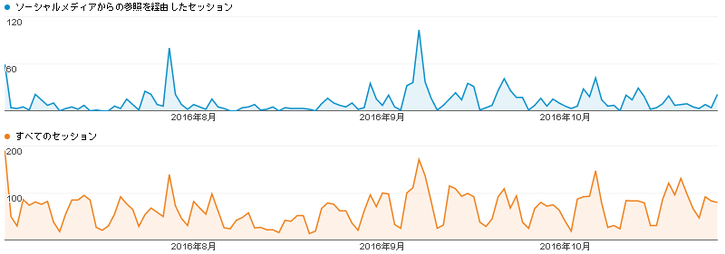

集客チャンネルによるセッション数の推移 (集客・すべてのトラフィック・チャンネル）
6月は2015-16年度のページ。円グラフは6月から10月27日までの比率）
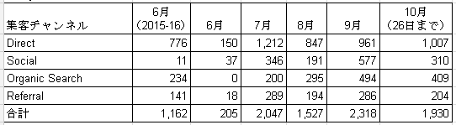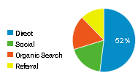.
（10月26日までの件数を日割り31日分に換算すると2301件）。
コンテンツ別ビュー数（上位32件）とガバナー公式訪問ページビュー数。
